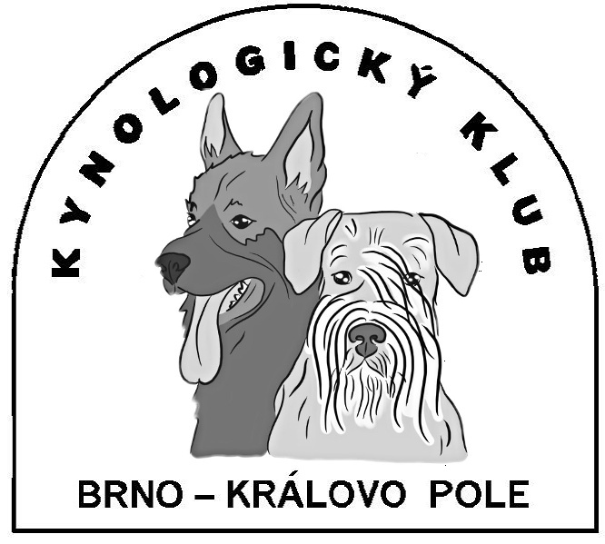

MSKS Kynologický klub Brno – Královo Pole, pobočný spolek, Č. 10201

Plán akcí pořádaných v prvním pololetí roku 2025
Na cvičišti kynologického klubu brno – královo pole

Den, datum akce organizace vedoucí akce adresa

sobota 25.01. Členská schůze KK KK Brno – Kr.Pole Ing. Eva Bajgarová Krasová 8, 614 00 Brno
telefon: 739 060 089

sobota 19.04. Zkoušky sloučené KK Brno – Kr.Pole Ing. Eva Bajgarová Krasová 8, 614 00 Brno
(dle NZŘ + MZŘ) Rozhodčí:Miroslav Odvářka telefon: 739 060 089

neděle 20.04. Velikonoční besídka KK Brno – Kr.Pole Bc. Ludvík Nešpor Bohmova 1776/15, 621 00 Brno
telefon: 777 744 362

sobota 24.05. Oblastní klubová KK Brno – Kr.Pole Ing. Eva Bajgarová Krasová 8, 614 00 Brno
výstava kníračů+bonitace + Jm pobočka KCHK telefon: 739 060 089
Chovatelská akce

sobota 31.05. Zkoušky dle ZŘ KJ ČR KK Brno – Kr.Pole Ing. Eva Bajgarová Krasová 8, 614 00 Brno
(ZOP, ZPU1, 2) Rozhodčí: ing. Luděk Novák telefon: 739 060 089

Zpracovala: Ing. Eva Bajgarová, předsedkyně KK

